2020“宝龙杯”海南羽毛球混合团体公开赛报名表
说明：五场制混合团体赛[混合双打、男子双打（个人年龄相加均小于80岁或等于80岁）、女子双打、男子双打（两人年龄均不小于80岁）、男子单打]。
团队：
领队：教练：联系人电话：

序号 | 姓名 | 性别 | 年龄 | 身份证号 | 备注
1
2
3
4
5
6
7
8
9
10
11
12

主办方联系人：景晓洪13337597868 何青松13907556578

竞赛组联系人：陶岚13086098188

团队报名联系人：曹继仁13397551525

附：报名二维码以及操作方式
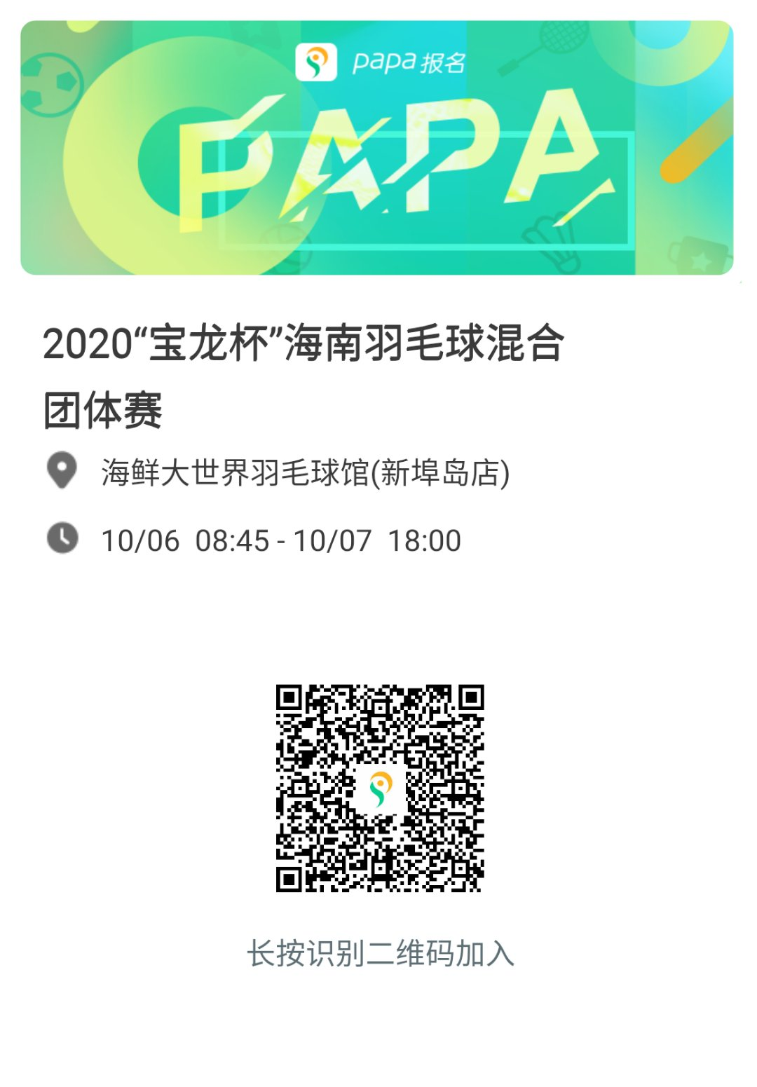
点击查看操作方式<<<

